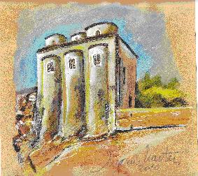  chiesa di San Marco  (metà dell'XI secolo) | ISTITUTO COMPRENSIVO A.AMARELLI  VIA GRAN SASSO n. 16 - 87064 ROSSANO -  TEL.0983/512197 - csic8aq00b@pec.istruzione.it | 
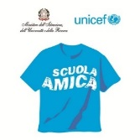
Sito Web: http://www. icamarellirossano.edu.it – e-mail CSIC8AQ00B@istruzione.it

Anno scolastico 2023-2024

RIUNIONE DIPARTIMENTI VERTICALI

AREA …………………………….

Verbale n° 1

Oggi ……………, alle ore …….., si riunisce nell’aula . …….. …dell’I. C. “A.Amarelli” di Rossano, il DIPARTIMENTO VERTICALE DELL’AREA LOGICO-MATEMATICA per discutere il seguente O.d.G.:

- Predisposizione prove iniziali per classi parallele in ITALIANO, MATEMATICA ed INGLESE e griglia di valutazione ,
- Definizione dei contenuti fondamentali delle discipline dell’Area , metodologie d’insegnamento e criteri di valutazione ;

Sono presenti i docenti: …………………………………………………………………………..
…………………………………………………………………………………………………….
………………………………………………………………………………………………….
…………………………………………………………………………………………………….
…………………………………………………………………………………………………….
Sono assenti giustificati i docenti: ……………………………………………………………….
Presiede e verbalizza la seduta il Direttore ……..………….

- Predisposizione prove iniziali per classi parallele in ITALIANO, MATEMATICA ed INGLESE e griglia di valutazione ,

- Definizione dei contenuti fondamentali delle discipline dell’Area , metodologie d’insegnamento e criteri di valutazione ;

FIRME

IL DIRETTORE DEL DIPARTIMENTO VERTICALE

I DOCENTI

